Краевой профессиональный конкурс «Учитель года Кубани по кубановедению» в 2019 году.
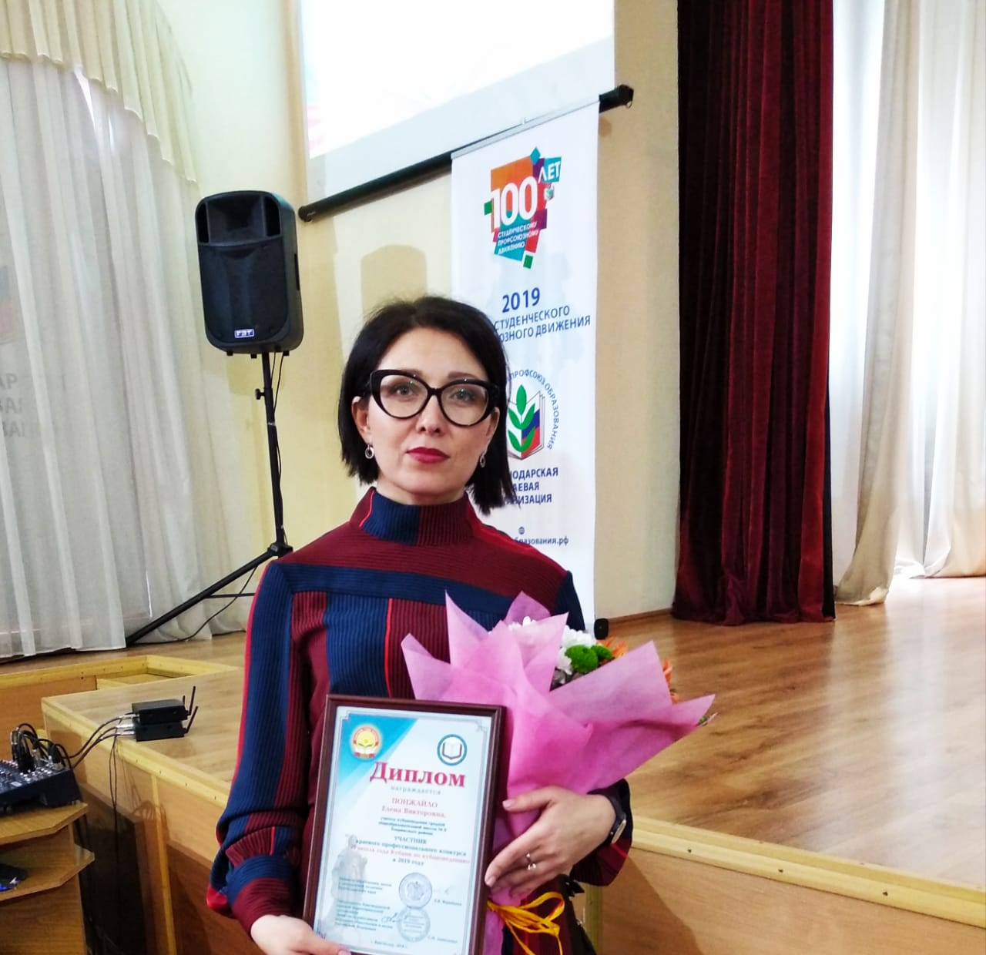
С 16 по 18 апреля 2019 года в городе Краснодаре на базе школы № 57 проходил региональный этап ежегодного конкурса «Учитель года Кубани по кубановедению – 2019».
Темрюкский район представляла Елена Викторовна Понжайло, учитель начальных классов МБОУ СОШ № 8 п. Сенной.
Конкурс проводился в два тура: заочный тур "Методическое портфолио" и три очных тура - "Учитель – Профи", "Учитель – мастер" и "Учитель – лидер".
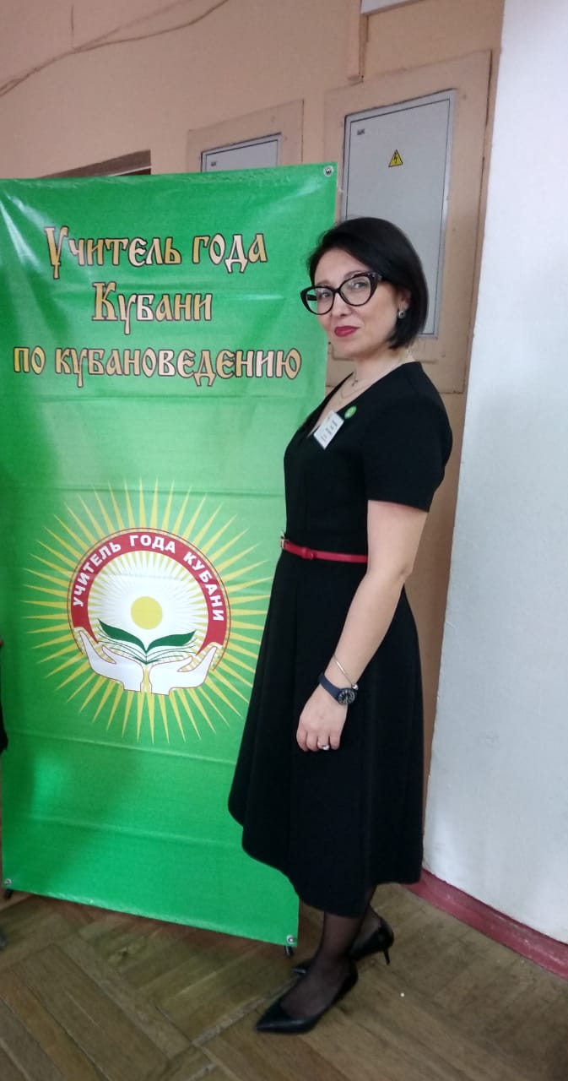
В рамках заочных испытаний конкурсанты представили свое методическое портфолио: интернет-ресурс, на котором можно было познакомиться с участником конкурса и публикуемыми им материалами, а также эссе «Я – учитель кубановедения", основной задачей которого являлось раскрытие мотивов выбора учительской профессии, отражение собственных педагогических принципов и подходов к преподаванию учебного предмета "Кубановедение", своего понимания миссии педагога в современном мире.
16 апреля 2019 года состоялись торжественная церемония открытия Конкурса и стартовый этап очных конкурсных испытаний - «методический семинар», на котором конкурсанты представили методические подходы, основанные на опыте работы.
17 апреля 2019 года конкурсанты давали открытые уроки для учащихся школы № 57 города Краснодара.
По итогам заочного и первого очного тура к дальнейшему участию были допущены только 15 конкурсантов из 44.
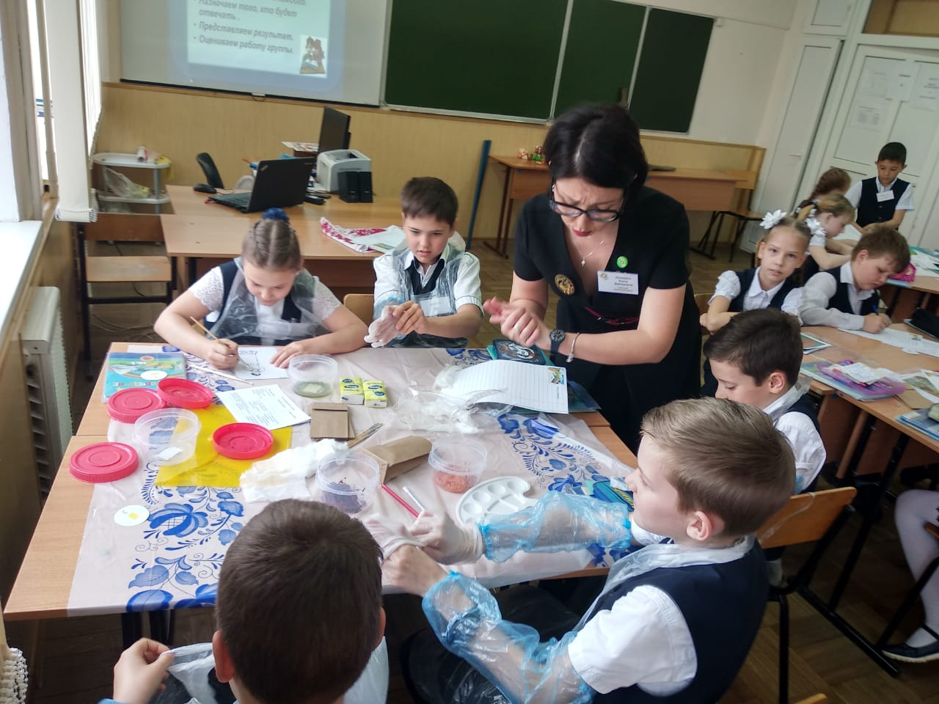
Победителем конкурса стала Рыжонкова Марина Владимировна, учитель кубановедения школы №1 Каневского района.
Благодарим Елену Викторовну за труд и старание, за достойное представление своего опыта на краевом профессиональном конкурсе! Желаем дальнейших успехов и побед!

